2010年下半年试题六
阅读下列说明和Java代码，将应填入 （n） 处的字句写在答题纸的对应栏内。
【说明】
某公司的组织结构图如图6-1所示，现采用组合（Composition）设计模式来构造该公司的组织结构，得到如图6-2所示的类图。
其中Company为抽象类，定义了在组织结构图上添加（Add）和删除（Delete）分公司/办事处或者部门的方法接口。类ConcreteCompany表示具体的分公司或者办事处，分公司或办事处下可以设置不同的部门。类HRDepartment和FinanceDepartment分别表示人力资源部和财务部。
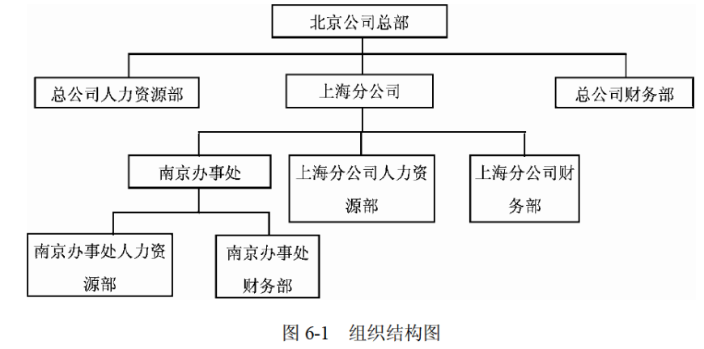
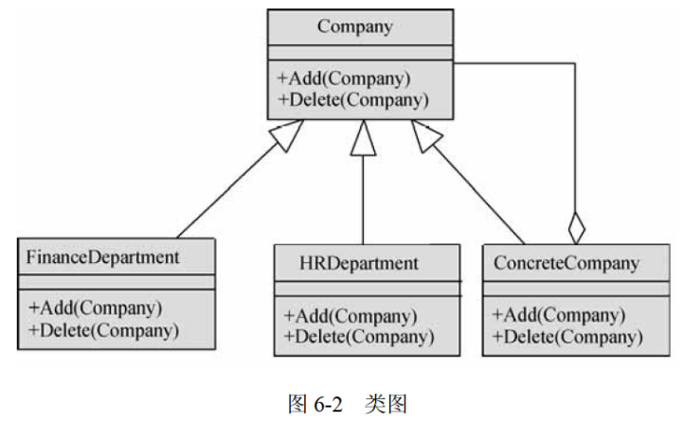
【Java代码】
import java.util.*;

(1) Company {
protected String name;
public Company(String name) { (2) = name; }
public abstract void Add(Company c); // 增加子公司、办尊处或部门
public abstract void Delete(Company c); // 删除子公司、办事处或部门
}

class ConcreteCompany extends Company {
private List< (3) > children = new ArrayList<( 4 )>();
// 存储子公司、办事处或部门
public ConcreteCompany(String name) { super(name); }
public void Add(Company c) { (5) .add(c); }
public void Delete(Company c) { (6) .remove(c); }
}

class HRDepartment extends Company {
public HRDepartment(String name) { super(name); }
// 其他代码省略
}

class FinanceDepartment extends Company {
public FinanceDepartment(String name) { super(name); }
// 其他代码省略
}

public class Test {
public static void main(String[] args) {
ConcreteCompany root = new ConcreteCompany("北京总公司");
root.Add(new HRDepartment("总公司人力资源部"));
root.Add(new FinanceDepartment("总公司财务部"));

ConcreteCompany comp = new ConcreteCompany("上海分公司");
comp.Add(new HRDepartment("上海分公司人力资源部"));
comp.Add(new FinanceDepartment("上海分公司财务部"));
(7) ;

ConcreteCompany comp1 = new ConcreteCompany("南京办事处");
comp1.Add(new HRDepartment("南京办事处人力资源部"));
comp1.Add(new FinanceDepartment("南京办事处财务部"));
(8) ; // 其他代码省略
}
}

解析在下一页！

视频解析P25：https://www.bilibili.com/video/BV1XT4y1v7ih?p=25

文字解析：下方
